ZOOM分房间步骤
1.在ZOOM右下方找到“更多”如下图所示,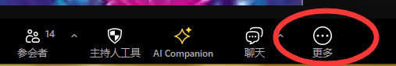点击它弹出界面，点击“分组讨论”如下图所示：
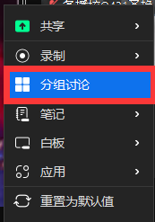
2.用鼠标点击“分组讨论”弹出以下界面
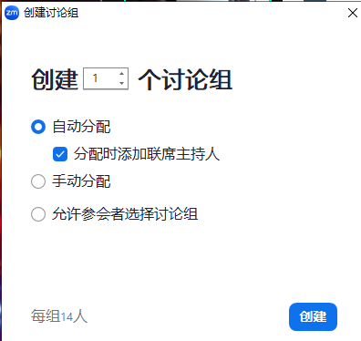
- 点击“手动分配”弹出
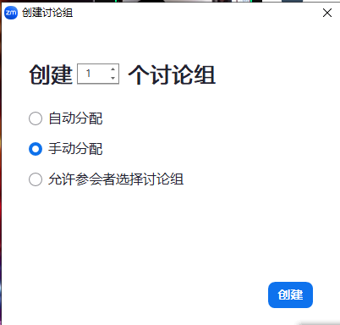，
4.这时在“创建”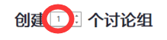输入你想建立几个组的数字，如，我现要建立3个，就输入3，再点击下面的创建，弹出以下界面：
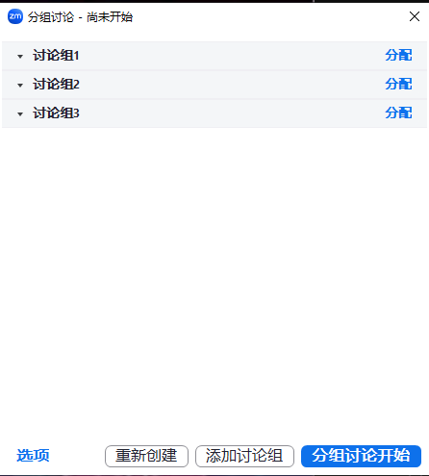
5.在点击”讨论组改成自己要的名字如图改成“1班”.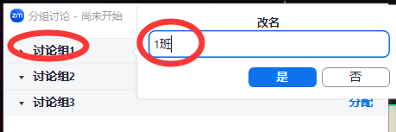
6.点击左下角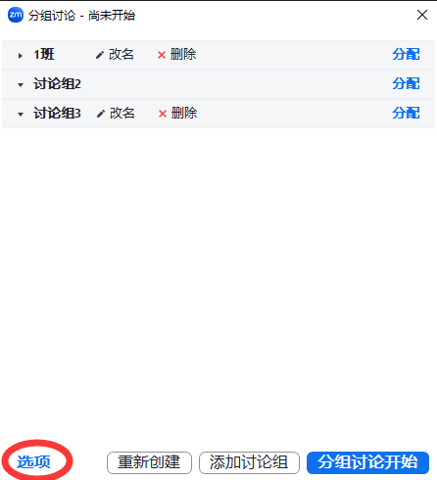弹出以下界面，在“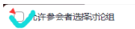及打钩
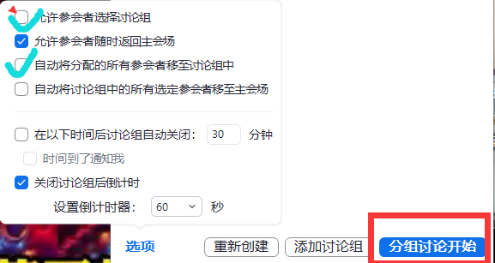
6.最后点击上面界面的右下角”房间就开好了。

但是，要开成自动送进去讨论组的就是要点击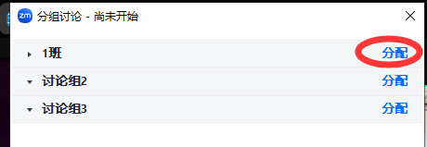弹出 以下界面: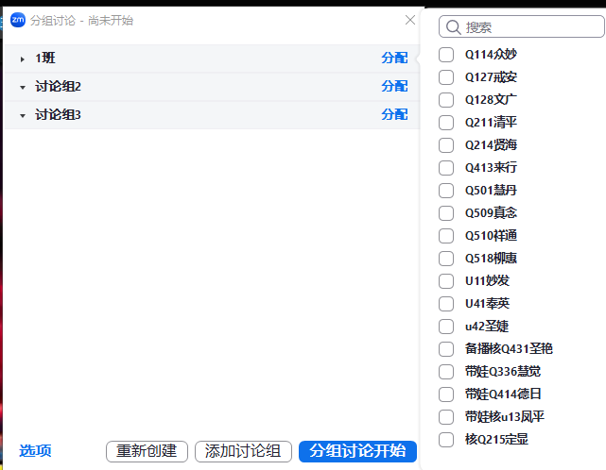
- 然后再弹出的界面输入班级代号，如1班是“Q1”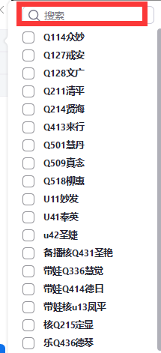即只要是1班的全自动弹出来，再打上“钩”,1班的分配人数就显示“3”如下图所示。

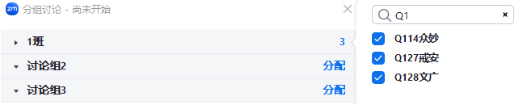
- 后面的操作也是一样，最后123班都生成了，如下所示：
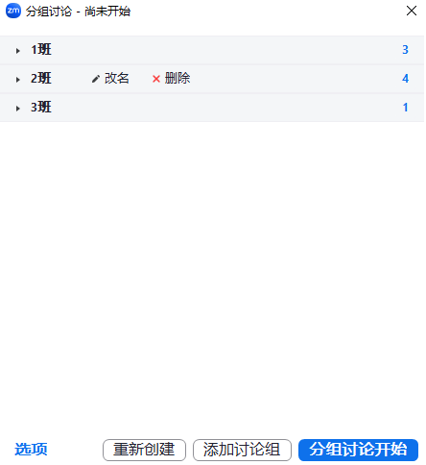
- 分配结束后，要重新点击
“
再弹出下面界面
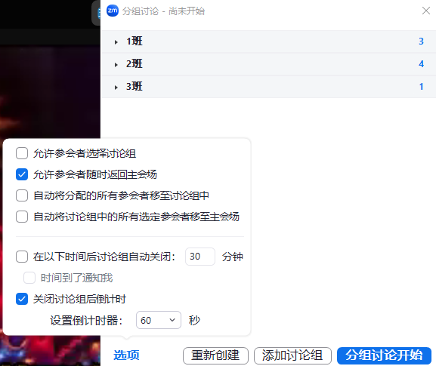
- 再对下面4项内容进行打钩，如下图所示.
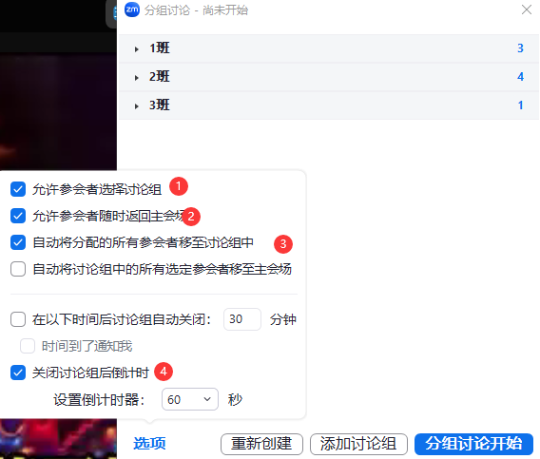
- 最后点击右下角的房间就开好了。

